
Nabídka pro zaměstnance ZO OS KOVO AUTOSVĚTLA

PŘIHLÁŠKY PODÁVEJTE POKUD JE VAŠE ROZHODNUTÍ 100 %, PŘI PŘIHLÁŠCE POTŘEBUJEME DATA NAROZENÍ VŠECH PŘIHLAŠUJÍCÍCH SE OSOB (RODINNÝCH PŘÍSLUŠNÍKŮ). PŘIHLÁSIT SE MŮŽETE NA JEDNU REKREACI. PŘIHLÁŠKY PŘIJÍMÁME POUZE OSOBNĚ, NEBO EMAILEM. PŘIHLÁŠKA = SMLOUVA S CK, NA KTERÉ SE VZTAHUJÍ SMLUVNÍ A STORNO PODMÍNKY DANÉ CK.
PŘIHLÁŠKY NA VŠECHNY REKREACE BUDEME PŘIJÍMAT DO 15.2., POTÉ REKREAČNÍ KOMISE DLE PRAVIDEL PRO PŘIDĚLOVÁNÍ REKREACÍ VYBERE ÚČASTNÍKY, KTEŘÍ BUDOU INFORMOVÁNI (emailem) A SEZNAMY BUDOU ZVEŘEJNĚNY V BŘEZNOVÝCH DŮVĚRNÍCÍCH. PLATBY ZA REKREACE BUDOU MÍT SPLATNOST 20.4.
BULHARSKO - Primorsko
Hotel SVETI DIMITAR^{***+} 8 denní - odlet OSTRAVA all inclusive

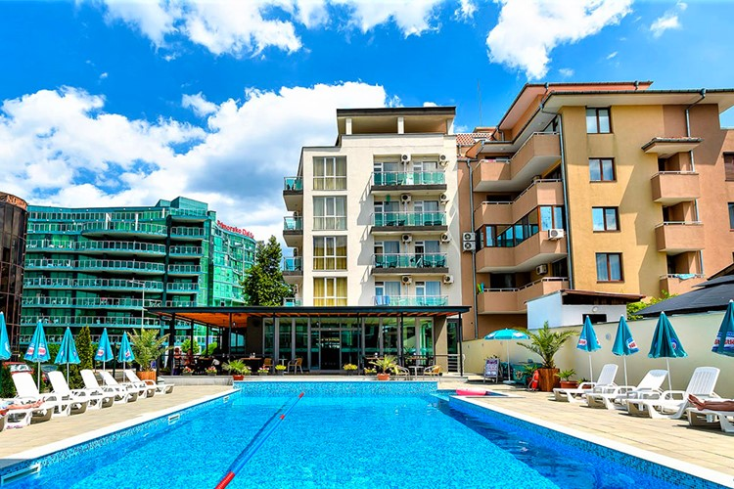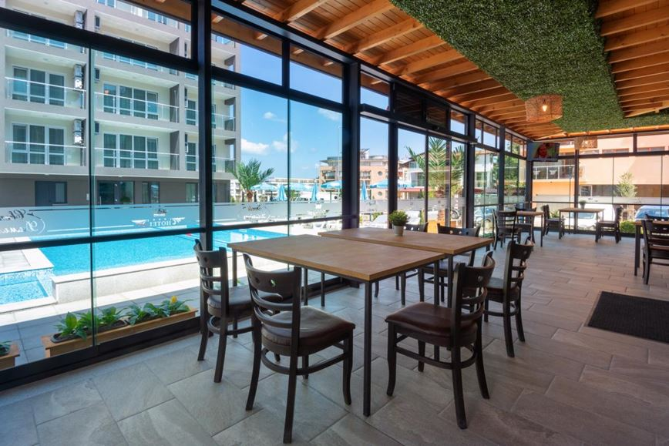

150 m od pláže, oblíbený hotel, vysoká úroveň služeb

Poloha: Velmi oblíbený tříhvězdičkový hotel po kompletní rekonstrukci (v roce 2020) s příjemnou atmosférou a kvalitními službami (vysoké hodnocení) se nachází v severní části oblíbeného letoviska Primorsko ve vzdálenosti cca 150 m od krásné písčité pláže a cca 50 km od letiště. V blízkosti hotelu se nachází řáda kaváren, restaurací a obchodů. Hotel je svou polohou ideální pro poznávání přírodních krás a historických památek v okolí. Vybavení: Vstupní hala s 24-hodinovou recepcí, směnárna, výtah, restaurace s venkovní terasou u bazénu, lobby bar, obchod se suvenýry, úschova zavazadel, Wi-Fi připojení v celém areálu hotelu zdarma, venkovní bazén s lehátky a slunečníky zdarma. Zdarma sportovní aktivity – cvičení v moderním fitness centru, aerobic. Za poplatek – sauna, masáže, stolní tenis (5 leva/hodina), kulečník (2 leva/hra), služba praní a žehlení oděvů, půjčovna kol, motorek a aut, trezor na recepci (3 leva/den), vodní sporty na pláži. Parkování u hotelu zdarma.​​​​​​​ Pokoje: Moderně zařízené dvoulůžkové pokoje s možností 2 přistýlek jsou vybaveny individuálně ovládanou klimatizací, telefonem, SAT TV, minibarem, Wi-Fi připojením (zdarma), koupelnou se sprchou a WC, fénem, balkonem nebo terasou. Dětská postýlka zdarma (na vyžádání).​​​​​​​ Strava: Strava formou all inclusive zahrnuje snídaně (8:00-10:00), obědy (12:00-14:00) a večeře (18.00:20:00) formou bufetu, občerstvení během dne (14:00-16:30) – pizza, sendviče, hranolky, palačinky, zmrzlina a neomezenou konzumaci místních alkoholických a nealkoholických nápojů – pivo, víno, alkoholické nápoje, minerální voda, nealko nápoje, džus, káva, čaj, mléko, horká čokoláda (08:00-24:00). Vyhledávaná hotelová restaurace nabízí zážitkovou gastronomii s širokou nabídkou evropské i bulharské kuchyně, mořských plodů a rybích specialit. ​​​​​​​Pláž: Krásná, dlouhá písčitá pláž s pozvolným vstupem do moře se nachází cca 150 m od hotelu. Na pláži k dispozici za poplatek lehátka a slunečníky a široká nabídka vodních sportů (loďky, šlapadla, windsurfing, paragliding, vodní lyžování, motorové čluny, potápění) a občerstvení (restaurace, plážové bary).

 | termín | ZAMĚSTNANEC POL | RODINNÝ PŘÍSLUŠNÍK | dítě 2-11.99 let na 1. přistýlce, NEBO dítě 2-4.99 let na 2. přistýlce | dítě 5-11.99 let  na 2. přistýlce | osoba od 12 let na přistýlce
ODBORÁŘ | 29.6.-6.7. | 10600 | 12400 | 8300 | 10700 | 13300
NEODBORÁŘ | 29.6.-6.7. | 14100 | 15900 | 10300 | 13300 | 16700
ODBORÁŘ | 3.7.-10.7. | 10900 | 12700 | 8300 | 11100 | 13800
NEODBORÁŘ | 3.7.-10.7. | 14500 | 16300 | 10300 | 13800 | 17200
ODBORÁŘ | 24.7.-31.7.  31.7.-7.8. | 11200 | 13100 | 8300 | 11500 | 14200
NEODBORÁŘ | 24.7.-31.7.  31.7.-7.8. | 15000 | 16800 | 10300 | 14300 | 17700

Cena zahrnuje: 7x ubytování, pojištění UNIQUA, all inclusive, leteckou přepravu, letištní a bezpečnostní taxy včetně letištní asistence, palivový příplatek, transfer z letiště do místa pobytu a zpět, místní poplatky, služby stálého delegáta, pojištění CK proti úpadku.

